PROJETO DE LEI N.º 002/2025

EMENTA: DETERMINA O RECONHECIMENTO DO DIA DA BÍBLIA TODA SEGUNDA SEMANA DO MÊS DE DEZEMBRO NO CALENDÁRIO OFICIAL DO MUNICÍPIO E DÁ OUTRAS PROVIDÊNCIAS

Art.1º. Inclui no calendário do Município o Dia da Bíblia no Município de Barra do Piraí, a ser comemorado anualmente no segundo domingo de dezembro.
Art.2º. O Dia da Bíblia tem como objetivo promover a reflexão sobre os ensinamentos contidos nas Sagradas Escrituras, incentivar a leitura da Bíblia e fomentar o respeito à prática religiosa.
Art.3º. No Dia da Bíblia, o Poder Público Municipal poderá promover atividades como:
I - Cultos e celebrações ecumênicas;
II - Palestras e debates sobre temas bíblicos;
III - Distribuição de exemplares da Bíblia;
IV - Atividades culturais e artísticas que promovam a mensagem bíblica.
Art.4. Esta lei entra em vigor na data de sua publicação, revogadas as disposições em contrário.

Justificativa
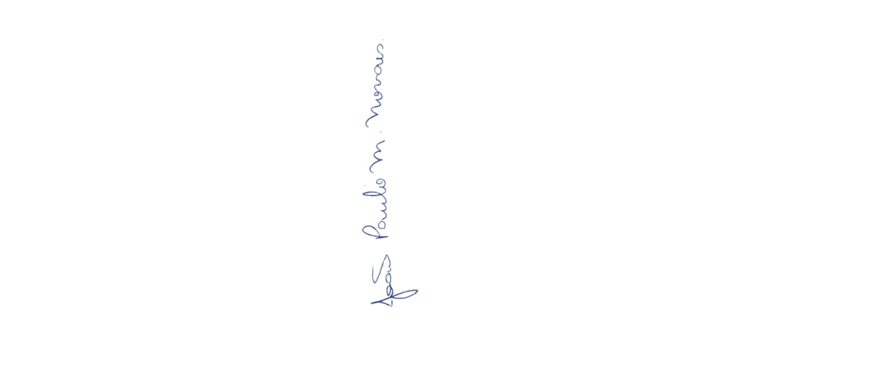
A criação do Dia da Bíblia no Município de, visa reconhecer a importância da Bíblia como um livro de fé e prática, a moral e a ética de milhões de pessoas ao longo da história. Além disso, a data servirá como um momento de união e reflexão para todos os cidadãos, independentemente de suas crenças religiosas.

Sala Barão do Rio Bonito, 18 de março de 2025.

João Paulo Mariano Novaes

Vereador

